NARAVOSLOVJE, 17. 3. 2020

Dragi učenci in učenke ,
ker želim, da vsaj pri naravoslovju čim več svojega časa namenite gibanju v naravi, vam bom pri današnji uri predstavila navodila za izdelavo herbarija. Herbarij izdelujte sami in ne v paru/skupini. Kot veste, moramo biti v današnjem času še posebej previdni in se malo izolirati od ostalih ljudi. Nekaj rastlin mogoče že lahko naberete, zato je vaša današnja naloga tudi ta, da naredite en dooooolg sprehod in opazujete travnike okoli sebe, lahko tudi gozd ali obrežje naše Bistrice.
Za vsa vprašanja sem vam na voljo preko foruma, elektronske pošte ali naše Viber skupine.
Na vprašanja odgovarjate v zvezek ali pa si list natisnete.
NALOGA 1: Odgovori na vprašanja. Odgovore najdeš na svetovnem spletu (namig: Wikipedia).
- Kaj je herbarij?

- Kako poteka izdelava herbarija?

- Kakšen je namen herbarija?

NALOGA 2: Natančno preberi navodila za izdelavo herbarija skupaj s kriteriji. Število rastlin sem zmanjšala za 50 %, tako, da vam bo vse skupaj malo lažje in bolj zabavno v tem času. Časa imate OGROMNO, a ne pozabite, da se rastline sušijo nekaj časa!

HERBARIJ

- SPLOŠEN OPIS TERENA – A4
  - Natančno opiši teren, kjer si nabiral/a rastline (kraj, opis in značilnosti kraja, značilnosti podnebja, kamnine, prst, nadmorska višina, poraščenost tal – gozd, travnik..., konkretno tudi opiši območje, kjer si nabiral/a rastline).
  - List vstavi v herbarij ali ga prilepi na prvi list herbarija.

- NABIRANJE RASTLIN
- Pri nabiranju rastlin bodi pozoren na zaščitene rastline – NE TRGAJ.
- Rastline naberi z vsemi rastlinskimi organi (korenina, steblo, listi, cvet).
- Naberi samo zelnate rastline (drevesa in grmi ne pridejo v poštev, prav tako ne pridejo v poštev rastline z vrta).
- Zapisuj si datume, kdaj si nabral kakšno rastlino.
- Pri določevanju si pomagaj z določevalnimi ključi. Ključe najdeš na internetu ali v knjižnici.

- IZDELAVA HERBARIJA
  - Preden vložiš rastlino v herbarij, jo dobro posuši (rastlino posušiš tako, da jo vložiš med časopisni papir in obtežiš s knjigami). Daj jo na suho in toplo mesto. Če rastline ne posušiš dobro, bo splesnela. Plesnivih rastlin ne bom upoštevala.
  - Vsako rastlino poimenuj (ime rastline, datum, rastišče in kraj vpiši na etiketo – skica spodaj).
  - Rastline označi s številkami.
Herbarij _________________ Št.______

Slovenija: ________________________________
_________________________________________

Rastišče: _________________________________

Datum: _________

ETIKETA:

- Listi za herbarij naj bodo A3 format.
- Vsako rastlino prilepi na svoj list.
- Če je rastlina prevelika, jo prelomi.
- Rastlino pritrdi s trakci (glej sliko).

- Herbarij naj bo zvezan z vrvico, da boš lako dodajal liste.
- Ima naj trdne platnice.
- Naredi tudi seznam rastlin in ga priloži herbariju
1...................žlezava nedotika
2...................navadna marjetica
itd.

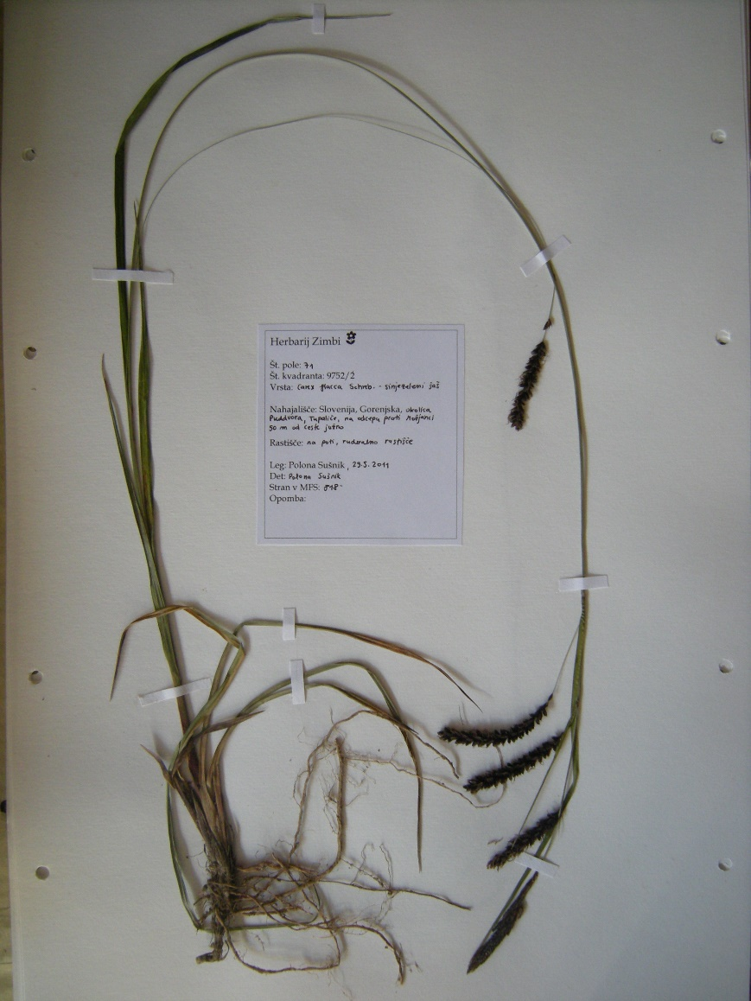

ROK ZA ODDAJO HERBARIJA JE 2. 6. 2020.

Ocena herbarija

Deset pravilno poimenovanih rastlin, ki morajo biti z vsemi rastlinskimi organi, tudi korenino. | 5 točk
Splošen opis terena. | 5 točk
Seznam rastlin. | 1 točka
Vsaka rastlina na svoji herbarijski poli. | 1 točka
Rastline morajo biti pravilno stisnjene in ne samo posušene. | 1 točka
Rastline morajo biti pritrjene na herbarijsko polo (samolepilni lističi). | 2 točki
Herbarijska etiketa mora vsebovati:  - Ime rastline; slovensko, lahko tudi latinsko  - Kraj - od večjega do manjšega, primer: Ljubljana, Golovec  - Nahajališče rastline (primer: na travniku, v gozdu …)  - Datum nabiranja  - Podpis nabiralca | 5 točk
Estetski videz | 1 točka
Prva stran:  - Naslov herbarija  - Ime in priimek učenca, razred in leto | 1 točka
SKUPAJ | 22 točk
Kriterij: 19 – 22 odl 5
16 – 18,5 pdb 4
13 – 15,5 db 3
10 – 12,5 db 2
0 – 9,5 nzd 1

V primeru, da herbarij ni oddan do navedenega datuma ali ga učenec sploh ne odda, se ovrednoti z nezadostno oceno.

